И Н Ф О Р М А Ц И Я
о проведенных профилактических мероприятиях по недопущению учащихся к участию в незаконных массовых мероприятиях.

Во исполнении письма Министерства образования и науки РД 3-6-3921/01-08/21 от 19.04.2021 года, в рамках работы по профилактике и предупреждению нарушений несовершеннолетними законодательства при проведении публичных и массовых мероприятий в МБОУ СОШ №32 была проведена следующая профилактическая работа:

- Классные часы в 8-11 классах на тему: «Чем грозит участие в несанкционированном митинге».

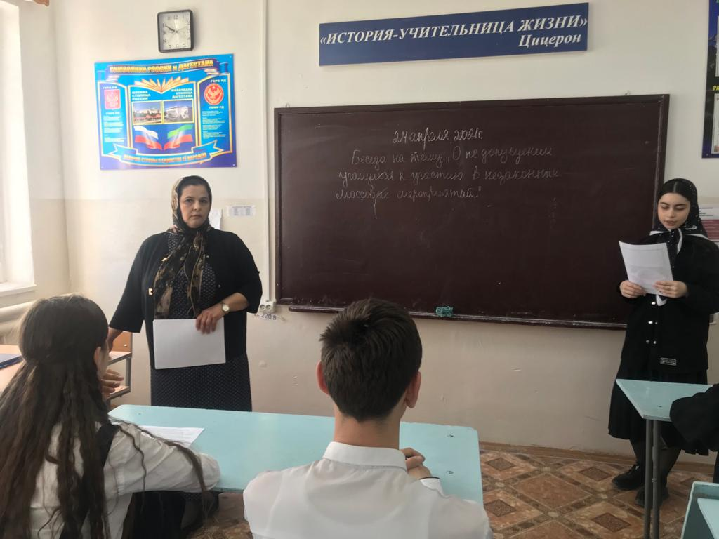

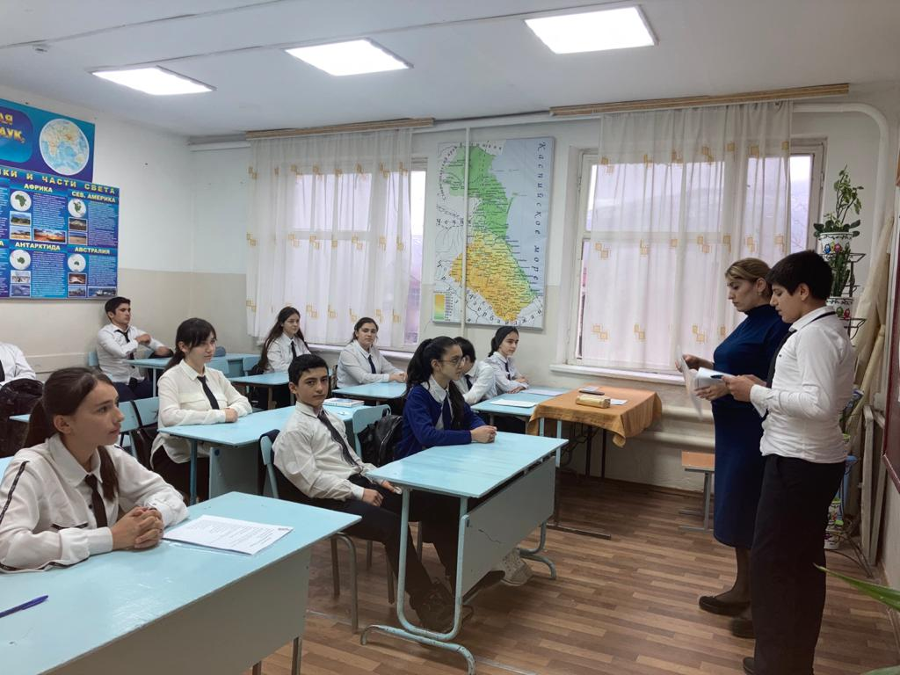

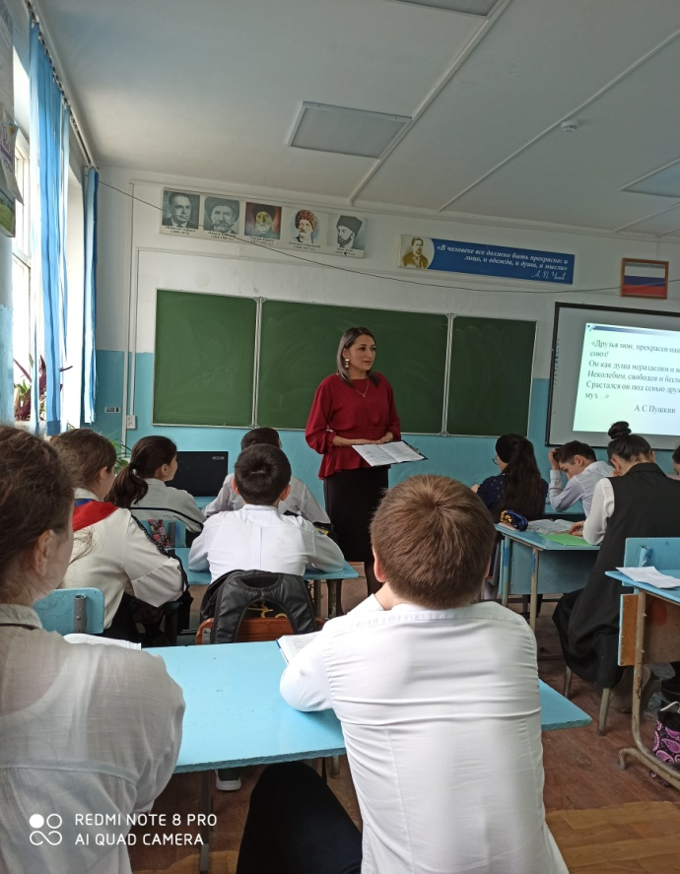
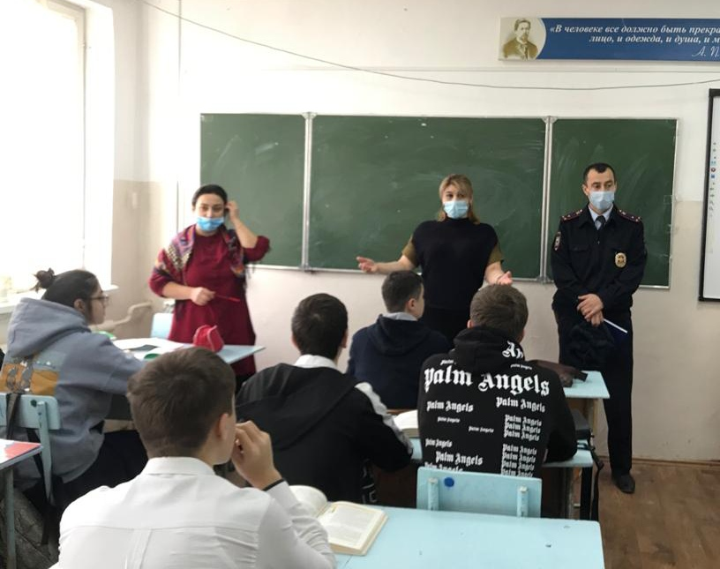

- Памятки для учащихся «О запрете участия в несанкционированных собраниях, митингах, демонстрациях, шествиях и пикетированиях». (приложение). Памятки выставлены на официальный сайт школы.

- Привлечение подростков к акциям «Сад памяти», «Зеленая весна», «Общегородской субботник».

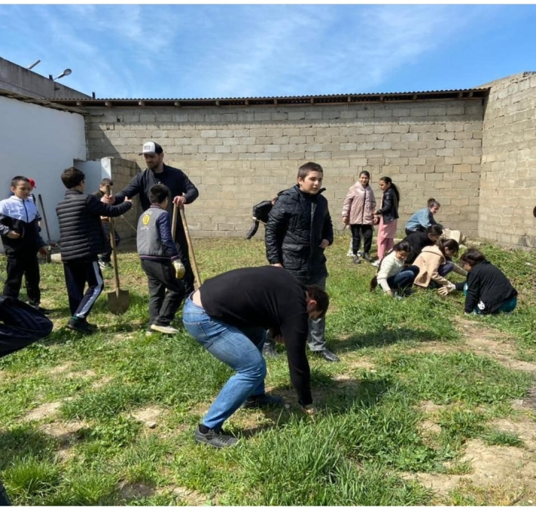

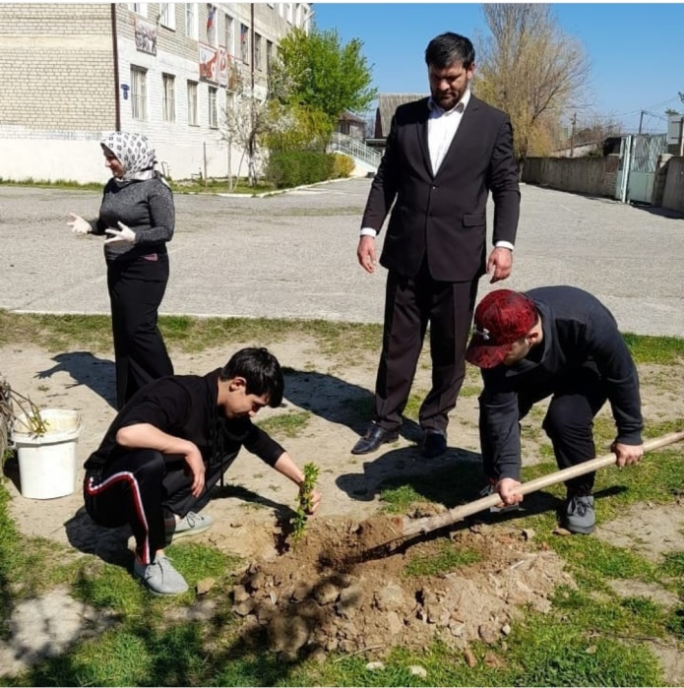

- Беседа-пятиминутка с привлечением инспектора ПДН Имангусейнова М.С., социально-психологической службы и заместителя директора по ВР Джафарова Н.А.

